|  |
| --- |
| OSTRAVSKÁ UNIVERZITA  PŘÍRODOVĚDECKÁ FAKULTA  KATEDRA INFORMATIKY A POČÍTAČŮ |
| Zálohovací nástroj dle specifických požadavků  BAKALÁŘSKÁ PRÁCE |
| Autor práce: Filip Podsedník  Vedoucí práce: RNDr. Marek Vajgl, Ph.D. |
| 2023 |

|  |
| --- |
| UNIVERSITY OF OSTRAVA  FACULTY OF SCIENCE  DEPARTMENT OF INFORMATICS AND COMPUTER |
| A backup tool based on specific requirements  BACHELOR THESIS |
| Author:  Filip Podsedník  Supervisor:  RNDr. Marek Vajgl, Ph.D. |
| 2023 |

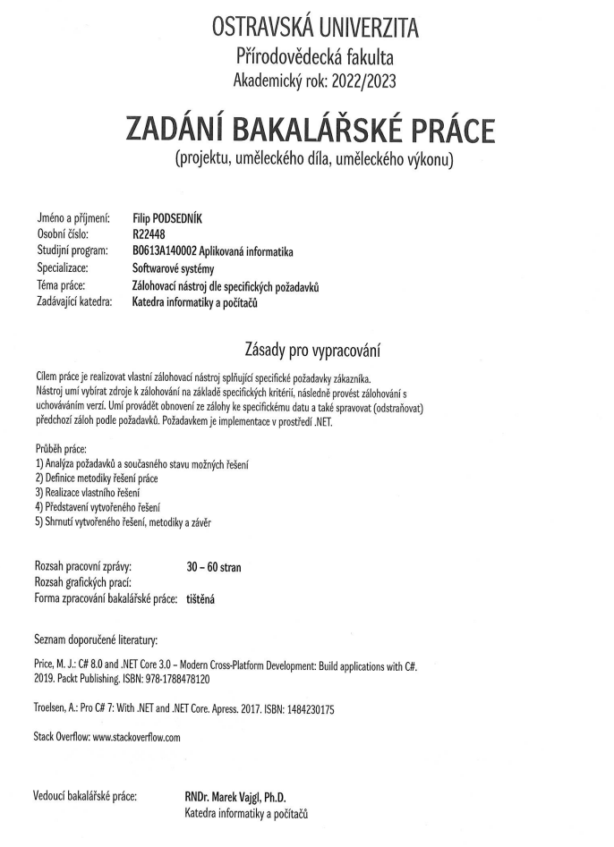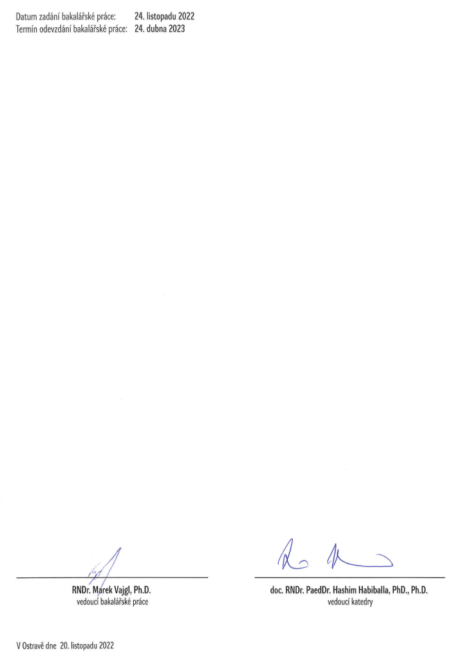

ABSTRAKT

Bakalářská práce se zabývá vývojem zálohovacího nástroje podle specifických požadavků zákazníka. Začátek práce se věnuje analýze ostatních zálohovacích nástrojů, které jsou dostupné zdarma. Analýza mimo jiné zjišťuje, zda nesplňují požadavky zákazníka. V dalších částech práce je popis zákazníkových požadavků a metodika řešení tvorby aplikace, tedy jak bylo postupováno během práce. Poslední část bakalářské práce je zaměřena na vlastní řešení práce, jaké nástroje pomohly během implementace, a nakonec samostatný popis vytvořeného řešení.

*Klíčová slova: Zálohování, .NET framework, C#*

**ABSTRACT**

The bachelor thesis deals with the development of a backup tool based on customer’s specific requirements. Firstly, the thesis focuses on an analysis of other backup tools that are available for free and determines whether they meet customer’s requirements. Secondly, it describes customer’s requirements and the methodology of the application development solution, i.e. the progress during the process of writing the thesis. Lastly, the bachelor thesis aims at the solution of the work done, the instruments which helped during the implementation, and finally, the description of the created solution.

*Key words:* *Backup, .NET framework, C#*

čestné prohlášení

Já, níže podepsaný student, tímto čestně prohlašuji, že text mnou odevzdané závěrečné práce v písemné podobě je totožný s textem závěrečné práce vloženým v databázi DIPL2.

Ostrava dne

………………………………

podpis studenta

|  |
| --- |
| Poděkování  Velice děkuji RNDr. Marku Vajglovi, Ph.D. za ochotné vedení, trpělivost a konstruktivní kritiku při vedení mé bakalářské práce. |
| Prohlašuji, že předložená práce je mým původním autorským dílem, které jsem vypracoval samostatně. Veškerou literaturu a další zdroje, z nichž jsem při zpracování čerpal, v práci řádně cituji a jsou uvedeny v seznamu použité literatury.  V Ostravě dne . . . . . . . . . . . .  . . . . . . . . . . . . . . . . . .  (podpis) |

OBSAH

ÚVOD 10

1 analýza současného stavu 11

1.1 Volně dostupné aplikace 11

1.1.1 SyncBackFree 11

1.1.2 FreeFileSync 11

1.1.3 SyncFolders 12

1.1.4 BackUpTime 12

1.1.5 PureSync 4.7 12

1.2 Analýza závěrečných prací 13

1.3 Závěr 13

2 CÍL PRÁCE A FORMÁLNÍ POŽADAVKY 15

2.1 Vize 15

2.2 Seznam funkčních požadavků 15

2.3 Nefunkční požadavek 16

2.4 Use case a scénáře použití 17

2.4.1 Use case scenario 1 – vytvoření projektu 18

2.4.2 Use case scenario 2 – úprava projektu 18

2.4.3 Use case scenario 3 – zálohování 19

2.4.4 Use case scenario 4 – obnovování 19

2.5 Risk list 20

2.6 Hrubý plán práce 21

3 Metodika řešení práce 22

3.1 Způsob implementace 22

3.2 Pravidelné konzultace s vedoucím práce 22

3.3 Eliminace rizik 22

3.4 Kontrola požadavků vedoucím práce 23

3.5 Testování funkčnosti aplikace 23

3.6 Správa požadavků aplikace 23

3.7 Repozitář GitHub 23

4 Vlastní řešení práce 25

4.1 Windows Forms 25

4.2 Prostředí Visual Studio 2022 25

4.3 Microsoft Docs 25

4.4 Stack Overflow 25

4.5 Class diagram 25

4.6 Deployment diagram 27

4.6.1 Minimální nároky 27

4.7 Způsob nasazení vytvořeného řešení 27

5 Popis vytvořeného řešení 28

5.1 Ukázka instalace aplikace 28

5.2 Vytváření projektů 30

5.2.1 Ukázka vytvoření projektu 30

5.3 Správa projektů 32

5.3.1 Ukázka zobrazení projektu 32

5.4 Simulace zálohování 33

5.4.1 Ukázka simulace 33

5.5 Zálohování 33

5.5.1 Ukázka zálohování 34

5.6 Obnovování 34

5.6.1 Ukázka obnovování 35

5.7 Shrnutí vytvořeného řešení 36

RESUMÉ 39

SUMMARY 40

SEZNAM POUŽITÉ LITERATURY 41

SEZNAM OBRÁZKŮ 42

SEZNAM TABULEK 43

SEZNAM PŘÍLOH 44

ÚVOD

Zálohování dat je důležitá součást práce na počítači. Zejména, když uživatel má cenná data, jako například osobní dokumenty, fotografie, důležité smlouvy, či účetnictví. Bakalářská práce se věnuje tvorbě vlastního zálohovacího nástroje podle specifických požadavků zákazníka.

První kapitola bude zaměřena na analýzu současného stavu, kdy je úkolem zjistit volně dostupné zálohovací nástroje, které jsou zdarma. Dále bude cílem v kapitole shrnout bakalářské a diplomové práce, které se věnují podobným tématům, jako je například zálohování anebo tvorba zálohovacího nástroje.

Požadavky zákazníka budou popsány ve druhé kapitole, ty budou posbírány především pomocí uživatelských příběhů a případem užití. Třetí kapitola se bude zabývat metodikou řešení práce, například jaký postup se zvolí při tvorbě zálohovacího nástroje.

Čtvrtá kapitola se bude zaobírat vlastním řešením práce. Součástí této kapitoly budou nástroje, které budou použity pro usnadnění při vyvíjení aplikace. Poslední pátá kapitola bude věnována samostatným popisem vytvořené aplikace pro zálohování.

1. analýza současného stavu

Kapitola je rozdělena na dvě části. V první části je analýza současného stavu, která se zabývá volně dostupnými aplikacemi, které by zákazníkovi mohli vyhovovat. Pro zálohování dat se dá použít spousta programů, ale ne všechny musí vyhovovat požadavkům zákazníka. Druhá část se zabývá rešerší závěrečných prací na téma zálohování.

* 1. Volně dostupné aplikace

Tato kapitola je zaměřena na analýzu dostupných aplikací. Ke každé aplikaci je v podkapitole uveden popis aplikace a následující odstavec se věnuje tomu, zda aplikace splňuje a v čem naopak nesplňuje požadavky klienta.

* + 1. SyncBackFree

Zálohovací aplikace SyncBackFree je freeware umožňující uživateli vytvářet profily, přepínat mezi jednoduchým a pokročilejším zálohováním. V jednoduchém režimu si může uživatel vybrat jaké konkrétní soubory mají být zálohovány. V tom pokročilém je možnost šifrování a komprese. Pomocí filtrů lze zvolit soubory, které mají, nebo nemají být zálohovány. Aplikace je dostupná na <https://www.2brightsparks.com/freeware/index.html>.

Aplikace umožňuje používat filtrování podle podsložek pro zahrnutí souborů do zálohování, anebo naopak je ze zálohování vyloučit. Umožňuje spouštět simulaci zálohování. Dále pak obnovovat soubory. Avšak aplikace nevyhovuje požadavkům pro filtraci na základě atributu souborů a velikosti souboru.

* + 1. FreeFileSync

FreeFileSync je open-source aplikace, která umožňuje pravidelně zálohovat mimo jiné na základě porovnávání podle velikosti souboru, data anebo i podle obsahu souboru. Dokáže také synchronizovat. Filtrování umožňuje filtrovat podle podsložek, přípon, část názvu v souboru. Je možné zapnout ignorování prázdných složek. Aplikace je dostupná na <https://freefilesync.org/download.php>.

Požadavek pro filtrování podle podsložek, přípon, výskytů řetězce v názvu souboru je splněn. Poskytuje náhled pro zálohování. Aplikace nevyhovuje požadavkům pro filtrování podle data, velikosti a atributu souboru.

* + 1. SyncFolders

Zálohovací nástroj SyncFolders s licencí freeware umožňuje vytvářet pravidla pro kopírování, zálohování nebo obousměrnou synchronizaci. Tyto pravidla se dají definovat využitím filtrů pro atributy souboru anebo za pomocí regulárních výrazů v cestě umístění souboru. Aplikace taky umožňuje vybrat si maximální velikost souboru, dále poskytuje porovnávání souborů pomocí času i velikosti souboru. Umožňuje také verzování záloh. Aplikace je dostupná na <http://www.syncfolders.elementfx.com/>.

Aplikace SyncFolders splňuje požadavky pro filtrování podle cesty souboru. Umožňuje nastavení pro maximální velikost souboru, ale požadavek pro minimální velikost souboru není splněn. Aplikace neumožňuje simulaci zálohování. Aplikace nabízí zahrnout soubory podle atributu souboru.

* + 1. BackUpTime

Zálohovací nástroj BackUpTime je shareware aplikace, která umožňuje zálohovat a archivovat. Neposkytuje žádné filtrování, nastavení na základě velikosti anebo atributu. Filtrovat je možné pouze na základě přípony souboru. Aplikace je dostupná na <http://www.hiteksoftware.com/jaba/data-backup-software.htm>.

Aplikace BackUpTime umožňuje prosté zálohování a nesplňuje požadavky klienta. Aplikace nesplňuje požadavky pro filtrování na základě regulárních výrazů, data vytvoření, posledního zápisu, na základě velikosti anebo atributů. Aplikace neumožňuje spouštět simulaci zálohování.

* + 1. PureSync 4.7

Aplikace PureSync je freeware umožňující vybírat si složky a soubory k zálohování podle přípon, nastavovat pravidelné zálohování, porovnává již zálohované soubory. Dále pak umožňuje přesouvat a mazat soubory podle dostupného nastavení. Umožňuje nastavit hloubku pro podsložky. Aplikace je dostupná na <https://www.puresync.de/download/>. Aplikace umožňuje filtrovat soubory podle podsložek, data vytvoření, velikosti souboru. Zobrazuje náhled pro zálohování. Aplikace splňuje většinu požadavků, kromě požadavku na simulaci a filtrování podle souboru.

* 1. Analýza závěrečných prací

Diplomová práce M.Macháňa se zabývá zálohováním dat ve firemním prostředí. Informuje čtenáře s hlavními principy a technologiemi, používanými pro vytváření záloh dat a s jejich následnou obnovou. Praktická část je věnována rozboru a zhodnocení aktuálního stavu zálohování dat v konkrétní společnosti [1].

Bakalářská práce P. Němce rozebírá základní informace o zálohování dat, technologie, typy a druhy uložišť pro zálohování dat. V další části se práce věnuje potřebnému softwaru pro domácí uživatele. Dále popisuje využití domácí sítě a internetu pro zálohování [2].

Bakalářská práce K.Hajného hledá desktopové nástroje pro zálohování dat, které by splňovaly požadavky zákazníka pro zálohování. Analyzuje neplacené volně dostupné nástroje. Z vyplynulé analýzy vznikl nástroj, který splňuje požadavky zákazníka [3].

* 1. Závěr

Podobným tématem se již pár bakalářských prací a diplomových prací zabývalo, ale výsledek buď nenaplňuje aktuální požadavky pro klienta anebo výstupem není potřebný software pro zákazníka. Práce by se měla zabývat jak analýzou současných aplikací, tak naplnit požadavky zákazníka pro zálohovací nástroj, jenž by měl být výstupem bakalářské práce. Shrnutí volně dostupných aplikací je shrnuto v následující tabulce.

|  |  |  |  |  |  |  |
| --- | --- | --- | --- | --- | --- | --- |
|  | **SyncBackFree** | **FreeFileSync** | **SyncFolders** | **BackUpTime** | **PureSync** | **Vytvořená aplikace** |
| **Projekty** | Ano | Ano | Ano | Ano | Ano | Ano |
| **Regulární výrazy** | Ano | Ano | Ano | Ne | Ano | Ano |
| **Filtrování: atributy souborů** | Ne | Ne | Ano | Ne | Ne | Ano |
| **Filtrování: velikost souboru** | Ne | Ne | Ne | Ne | Ne | Ano |
| **Filtrování podle času** | Ano | Ne | Ano | Ne | Ne | Ano |
| **Obnovování souborů** | Ano | Ano | Ano | Ano | Ano | Ano |
| **Simulace zálohování** | Ano | Ano | Ano | Ne | Ne | Ano |

*Tabulka 1 - Porovnání aplikací*

1. CÍL PRÁCE A FORMÁLNÍ POŽADAVKY

Cílem práce je vyvinout aplikaci pro zákazníka podle jeho požadavků. Na počátku práce se zanalyzuje dosavadní současný stav volně dostupných aplikací, které jsou určené pro zálohování dat. Analýza bere do úvahy zpracování, ale i požadavky klienta na zálohovací nástroj. Dále se zpracuje rešerše na bakalářské a diplomové práce s podobným tématem. Postup práce je poté vytvořit metodiku řešení práce, na pravidelných schůzkách se zákazníkem konzultovat průběh práce, vytvořit software pro zálohování a obnovování dat a na konci práce demonstrovat výslednou aplikaci a zhodnotit ji.

* 1. Vize

Problém: zákazník potřebuje nástroj pro zálohování, ale žádný existující mu nevyhovuje.

Řešení: tvorba zálohovacího nástroje, který vyhovuje požadavkům zákazníka. Zejména musí splňovat klíčové funkce jako filtrování, zálohování, obnovování souborů, tvorba projektů.

* 1. Seznam funkčních požadavků

Seznam požadavků je zachycen v uživatelských příbězích (user-stories). „Uživatelský příběh je poznámka, která zachycuje, co uživatel dělá nebo musí udělat v rámci své práce. Každý příběh sestává z krátkého popisu psaného z pohledu uživatele, přirozeným jazykem. Na rozdíl od zachycení tradičních požadavků se příběh zaměřuje na to, co uživatel potřebuje, místo toho, co by měl systém poskytnout.“ [4]

1. Jako uživatel bych chtěl vytvářet projekty, abych se lépe orientoval při zálohování.
2. Jako uživatel bych chtěl, abych mohl filtrovat pomocí regulárních výrazů, abych mohl rychleji určit, které soubory chci zálohovat.
3. Jako uživatel bych chtěl, abych mohl filtrovat na základě atributu souboru, abych mohl efektivně zálohovat soubory, které potřebuji.
4. Jako uživatel bych chtěl, abych mohl filtrovat podle velikosti souboru, abych mohl určit soubory k zálohování.
5. Jako uživatel bych chtěl, abych mohl filtrovat podle atributu při práci s časem.
6. Jako uživatel bych chtěl, aby aplikace uměla obnovovat zálohy, abych nemusel přetahovat zálohované soubory ručně.
7. Jako uživatel bych chtěl simulovat zálohování, abych viděl, kolik souborů by se zálohovalo podle mého nastavení.
   1. Nefunkční požadavek

„Jsou to požadavky na systém, které se netýkají přímo jeho byznysové funkcionality.“ [5] Ve vytvořené aplikaci bude kladen důraz na nefunkční požadavky, například na funkčnost, použitelnost, spolehlivost a výkon. Nefunkčním požadavkem klienta je vyvíjet aplikaci v platformě .NET.

* 1. Use case a scénáře použití

Případ užití (Use case) popisuje použití aplikace pro uživatele. Scénáře popisují průběh akce ve vytvořené aplikaci. Uvádí také mimo jiné aktéry, kteří se na scénáři účastní, podmínky pro spuštění, základní popis akce, eventuálně alternativní tok, pokud během scénáře je na výběr z více možností, jak může běh programu pokračovat. Nakonec jsou uvedeny podmínky pro dokončení, které popisují, jak má scénář úspěšně skončit.

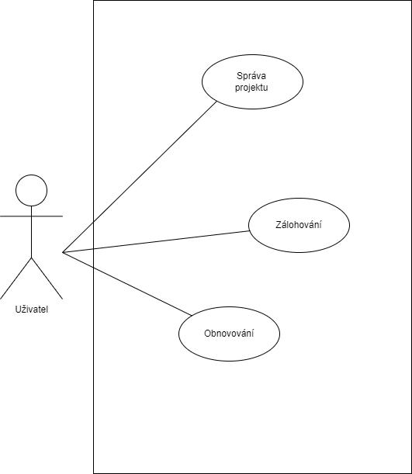

*Obrázek 1: Use case*

* + 1. Use case scenario 1 – vytvoření projektu

Tento scénář popisuje vytváření projektu pro zálohování.

**Aktéři:** uživatel, systém

**Podmínky pro spuštění:** existuje zdrojový a cílový adresář v počítači

**Základní tok:**

1. Uživatel nastaví parametry projektu (zdrojová a cílová složka, počet starších záloh, filtry)
2. Uživatel zmáčkne tlačítko pro vytvoření nového projektu.
3. Systém se v dialogu zeptá na umístění a název projektu.
4. Uživatel vyplní požadované informace z dialogu.
5. Systém vytvoří projekt a zobrazí uživateli informaci o vytvoření projektu.

**Podmínky po dokončení**

Projekt je vytvořen.

* + 1. Use case scenario 2 – úprava projektu

Druhý scénář popisuje upravování projektu pro zálohování.

**Aktéři:** uživatel, systém

**Podmínky pro spuštění:** existuje vytvořený projekt (use case scenario 1)

**Základní tok:**

1. Uživatel zvolí projekt, který chce upravit.
2. Systém zobrazí projekt.
3. Uživatel upraví projekt a zmáčkne tlačítko pro uložení.
4. Systém uloží pozměněný projekt a zobrazí potvrzovací zprávu.

**Podmínky po dokončení**

Projekt je upraven.

* + 1. Use case scenario 3 – zálohování

Daný use case scénář ukazuje zálohování souborů.

**Aktéři:** uživatel, systém

**Podmínky pro spuštění:** vytvořený projekt (Use case scenario 1)

**Základní tok:**

1. Uživatel vybere projekt, podle kterého chce spustit zálohování.
2. Uživatel zmáčkne tlačítko pro simulaci zálohování.
3. Systém zobrazí simulaci, které soubory a složky se budou zálohovat podle nastavení filtrování.
4. Uživatel spustí zálohování zmáčknutím tlačítka.
5. Systém zálohuje podle parametrů projektu a potvrdí dokončení akce uživateli.

**Podmínky po dokončení**

Zálohování proběhlo v pořádku podle nastavení projektu.

* + 1. Use case scenario 4 – obnovování

Čtvrtý scénář vyobrazuje obnovování souborů.

**Aktéři:** Uživatel, systém

**Podmínky pro spuštění:** zálohovaná složka (Use case scenario 3), cílový adresář v počítači

**Základní tok:**

1. Uživatel zvolí zdrojový a cílový adresář.
2. Systém zobrazí soubory, které mohou být určeny k obnovení.
3. Uživatel navolí soubory, které chce obnovit a spustí obnovování souborů
4. Systém obnoví soubory podle nastavených kritérií a uvědomí uživatele o dokončení akce.

**Alternativní tok – zvolené soubory již existují:**

3a. Uživatel se rozhodne, zda chce konkrétní soubor(y) přepsat, nebo soubor(y) nezálohovat. Tok pokračuje na 4. bodě základního toku.

**Podmínky po dokončení**

Soubory jsou obnoveny.

* 1. Risk list

Risk list je seznam rizik, které můžou ohrozit vývoj projektu. Následující tabulka popisuje riziko, jak riziko snížit, jakou má prioritu, dopad na práci a jaký je důsledek v případě, kdyby se riziko nepodařilo odstranit.

|  |  |  |  |  |
| --- | --- | --- | --- | --- |
| ***Riziko*** | ***Snížení rizika*** | ***Priorita*** | ***Dopad*** | ***Důsledek*** |
| **Malá zkušenost s implementací zálohování, procházení souborového systému** | Vytvoření prototypu,  konzultace s vedoucím práce, prostudování dokumentace | 1 | Vysoký | Bude potřeba více času na implementaci |
| **Aplikace nebude splňovat požadavky zákazníka** | Pravidelná konzultace se zákazníkem, průběžné testování zákazníkem a potvrzení podepsáním smlouvy | 2 | Střední | Zákazník nebude spokojen a nemusí akceptovat práci |
| **Aplikace bude mít chyby** | Testování smoke testy | 1 | Střední | Aplikace bude nestabilní, zálohování nebude korektní |
| **Práce se nestihne včas** | Plán práce, kontrola stavu vůči plánu, konzultace se zákazníkem v případě, že by se nestíhalo | 2 | Vysoký | Aplikace nebude splňovat všechny požadavky, chybovost aplikace |
| **Neznalost složitějších funkcionalit** | Konzultace s vedoucím práce, Microsoft dokumentace | 1 | Vysoký | Aplikace nebude kvalitní nebo nebude optimalizovaná |

*Tabulka 2 - Risk list*

* 1. Hrubý plán práce

Následující tabulka popisuje hrubý plán práce, aby mohl autor práce sledovat svůj postup během psaní a vytváření aplikace.

|  |  |
| --- | --- |
| **Týden** | **Práce** |
| **22. listopadu – 28. listopadu** | Aplikace: filtrování |
| **29. listopadu– 5. prosince** | Aplikace: Projekty; Metodika řešení práce |
| **6. prosince – 12. prosince** | Aplikace: základ zálohování |
| **13. prosince – 19. prosince** | Aplikace: dokončení zálohování |
| **20. prosince – 26. prosince** |  |
| **27. prosince – 2. ledna** |  |
| **3. ledna – 9. ledna** | Aplikace: více starších záloh |
| **10. ledna – 16. ledna** | Aplikace: Obnovování |
| **17. ledna – 23. ledna** | Aplikace: Simulace zálohování |
| **24. ledna – 30. ledna** | Aplikace: rezervní čas pro funkcionalitu |
| **31. ledna – 6. února** | Aplikace: rezervní čas pro funkcionalitu |
| **7. února – 13. února** | Aplikace: Design UI |
| **14. února – 20. února** | **Aplikace: Dokončení designu UI** |
| **21. února – 27. února** | Práce: Vlastní řešení práce, popis vytvořené práce |
| **28. února – 6. března** | Aplikace a práce: Testování |
| **7. března – 13. března** | Práce: Shrnutí a závěr |
| **14. března – 20. března** | Stylistika a gramatická úprava |
| **21. března – 27. března** | Finální úpravy |
| **28. března – 3. dubna** | **Odevzdání bakalářské práce vedoucímu** |
| **4. dubna – 10. dubna** | Rezervní čas |

*Tabulka 3 - Hrubý plán práce*

1. Metodika řešení práce

Cílem této kapitoly je představit metodiku řešení práce, tedy jak se bude postupovat během řešení celé práce.

* 1. Způsob implementace

Pro implementaci bude vybrán iterativní model. Iterativní model dělí životní cyklus softwaru na čtyři iterace. Výsledek na konci poslední iterace je spustitelná verze aplikace. Model poskytuje kontrolu nad implementací požadavků, pravidelně se zákazníkem projednávají jeho představy o funkcionalitách a o uživatelském prostředí aplikace.

Dále se budou implementovat nejdříve vytipované nejsložitější funkcionality pro snížení rizika, aby se zabránilo tomu, že by se aplikace nestihla včas. Nejsložitější funkcionality jsou vytipovány z předem připraveného risk listu.

* 1. Pravidelné konzultace s vedoucím práce

S vedoucím bakalářské práce budou uskutečňovány pravidelné týdenní schůzky. Cílem těchto schůzek je zajistit kontrolu postupu práce na aplikaci. Součástí schůzky je taky konzultace nad řešenými problémy. Během konzultace se budou předvádět již hotové implementace a navrhovat další požadavky, které mají být naimplementovány do další schůzky.

* 1. Eliminace rizik

Eliminaci rizik popsány v risk listu se dá dosáhnout sběrem požadavků pomocí user-stories, výběrem iterativního modelu, který po každé iteraci dovoluje ukázat zákazníkovi spustitelnou verzi aplikace. Dále se nejsložitější funkcionality implementují nejdříve. Vypracováním demo řešení se dá vyzkoušet složitější funkcionalitu mimo aplikaci.

* 1. Kontrola požadavků vedoucím práce

Na pravidelných konzultacích se vedoucí práce bude zaměřovat mimo jiné na kontrolu požadavků, které má aplikace splňovat. Dále si pak aplikaci vedoucí práce může otestovat ve svých scénářích a hlásit případné chyby v aplikaci.

* 1. Testování funkčnosti aplikace

Testování každého softwaru je velmi důležitá součást vývoje aplikace. Tato aplikace není výjimkou a pro základní pokrytí funkcionalit budou prováděny manuální smoke testy.

* 1. Správa požadavků aplikace

Pro správu projektu bude využita bezplatná webová aplikace s názvem Trello [6], která poskytuje k zaznamenávání požadavků, které mají být splněny do další schůzky s vedoucím práce. Zároveň zachycuje již naimplementované požadavky a umožňuje naplánovat úkoly. Webová aplikace Trello bude pomáhat se orientovat v postupu práce.

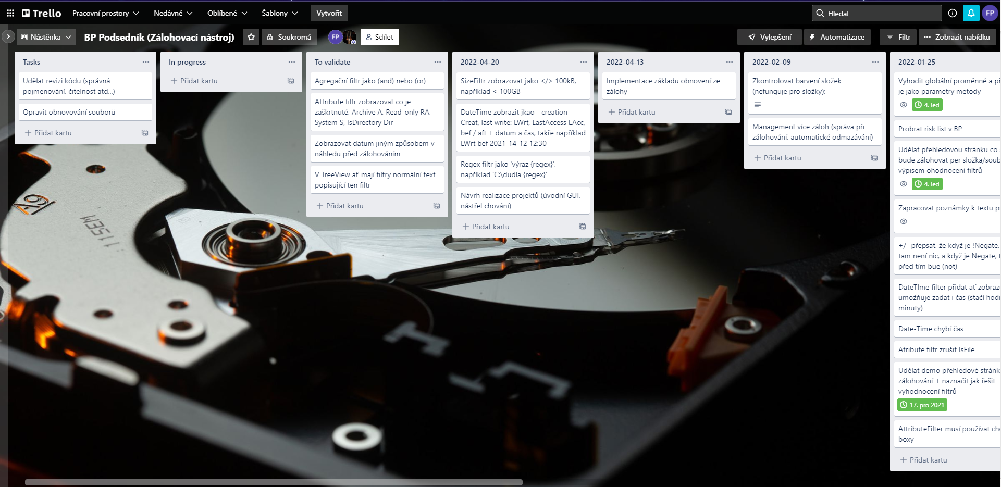

*Obrázek 2: náhled webové aplikace Trello*

* 1. Repozitář GitHub

Kód aplikace bude potřeba sdílet s vedoucím práce. Pro sdílený repozitář bude využita služba GitHub [7]. V repozitáři se budou sdílet diagramy, text bakalářské práce a další požadované soubory. K těmto souborům bude moci vedoucí práce kdykoliv přistupovat. Repozitář GitHub bude taky sloužit pro zálohování kódu aplikace a textu práce.

1. Vlastní řešení práce

K dosažení cílů práce je potřeba využít nástroje, které pomůžou ve vývoji aplikace. Tato kapitola popisuje nejdůležitější zvolené nástroje.

* 1. Windows Forms

Pro tvorbu aplikace je využit framework Windows Forms, který je součástí architektury .NET. Framework umožňuje v grafickém návrháři vytvořit uživatelské rozhraní a domluvit si se zákazníkem podobu vytvářené aplikace. Dále má Windows Forms předpřipravené komponenty, které mají své funkcionality. Komponenty se nacházejí v panelu nástrojů.

* 1. Prostředí Visual Studio 2022

Pro implementaci desktopové aplikace je vybrané vývojové prostředí Visual Studio 2022, které poskytuje zázemí pro aplikace s grafickým rozhraním. Je především zaměřeno na programovací jazyk C#. Vývojové prostředí umožňuje aplikace ladit.

* 1. Microsoft Docs

Vysokoúrovňový programovací jazyk C# je vyvíjen společností Microsoft, který poskytuje knihovnu Microsoft Docs [8] technické dokumentace pro vývojáře. Tyto knihovny obsahují bohatý popis tříd, objektů, ovládacích prvků a ilustračních kódů. Při implementaci jsou čerpány informace právě z těchto knihoven.

* 1. Stack Overflow

Během vývoje aplikace je využívána webová stránka Stack Overflow [9], která je zaměřená zejména na vývojáře, kterým umožňuje pokládat technické dotazy, odpovídat ostatním vývojářům a prohlížet si již zodpovězené dotazy a navrhnuté řešení.

* 1. Class diagram

Diagram tříd zobrazuje základní logiku filtrování pro pět možností filtrování souborů a složek. Vyjmenování filtrů bude následovat v další kapitole.

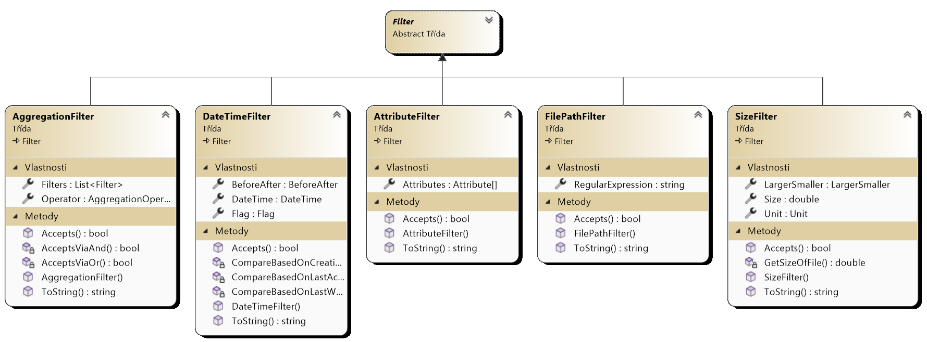

*Obrázek 3: Class diagram*

* 1. Deployment diagram

Diagram nasazení popisuje celkové použití softwaru a hardwaru pro vytvořenou aplikaci.

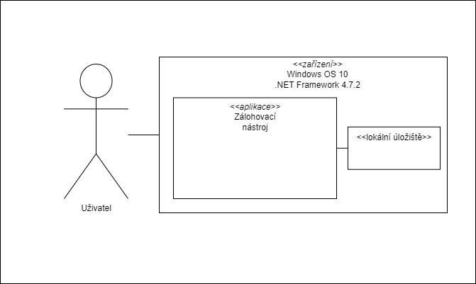

*Obrázek 4: Deployment diagram*

* + 1. Minimální nároky
* Operační systém Windows 7 a vyšší
* .NET Framework 4.7.2
  1. Způsob nasazení vytvořeného řešení

Aplikace je dostupná na GitHubu na adrese <https://github.com/XarDasik/BP-zalohovaci_nastroj_Podsednik/releases> formou releasu. Se zákazníkem je dohodnuto, že zde bude docházet k předání aplikace. Aplikace se instaluje použitím průvodcem instalací. V následující kapitole bude zachycen průvod instalace. Nové verze aplikace s opravami budou nahrávány na stejné adrese jako release.

1. Popis vytvořeného řešení

Cílem této kapitoly je ukázat řešení, které vzešlo na základě sesbíraných požadavků od zákazníka a po vývojových iteracích včetně diskuse se zákazníkem o naplněných požadavcích.

* 1. Ukázka instalace aplikace

Instalace na zařízení zákazníka je umožněno použitím průvodcem instalací. Instalační soubor BackupToolInstaller.msi provází jednoduchou instalací. Uživatel věnuje pozornost pouze při druhém kroku zobrazený na obrázku 6, když si vybírá cílovou složku instalace.

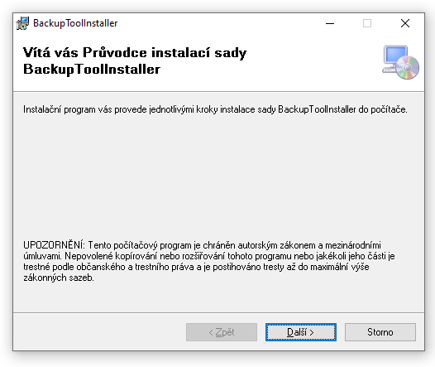

*Obrázek 5: úvodní informace před instalací*

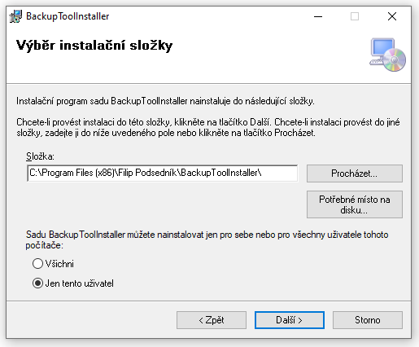

*Obrázek 6: Výběr cílové složky instalace*

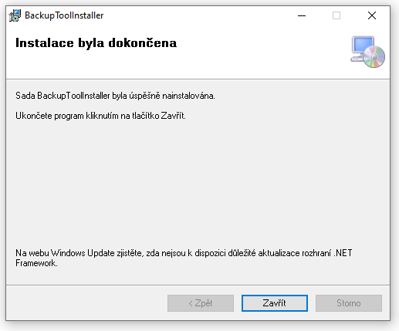

*Obrázek 7: Informování o dokončení instalace*

* 1. Vytváření projektů

Před samotným zálohováním je potřeba vytvořit projekt, kde se nastavují parametry pro zálohování.

Povinné parametry:

* zdrojový adresář
* cílový adresář
* počet starších záloh konkrétního souboru (defaultně 0)

Dobrovolné parametry:

* Filtry
  + agregační (And a Or)
  + regulární výraz
  + atribut souboru
  + datum a čas vzniku, poslední úpravy nebo posledního přístupu
  + velikost souboru
* negace filtru
* komentář k filtru

Po zadání všech parametrů uživatel zadá jméno a umístění projektu v počítači.

* + 1. Ukázka vytvoření projektu

Ukázka demonstruje možnost vyplnění nového projektu. Ukázkový příklad má za cíl zálohovat celý adresář projektu z programovacího prostředí Visual Studia, kromě složky bin/Debug.

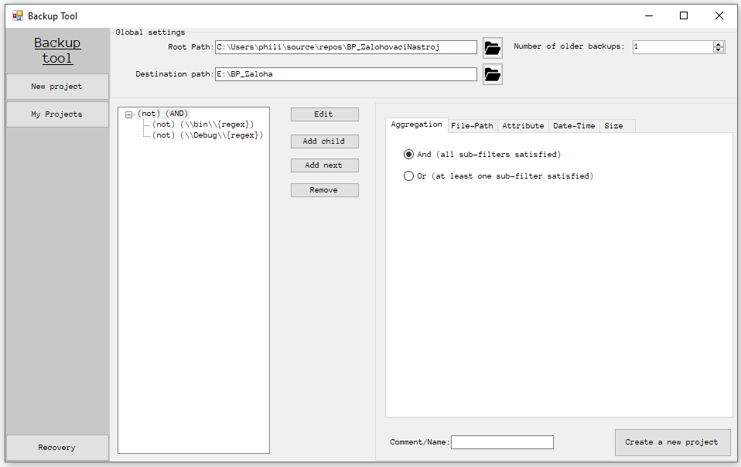

*Obrázek 8: vytváření projektu*

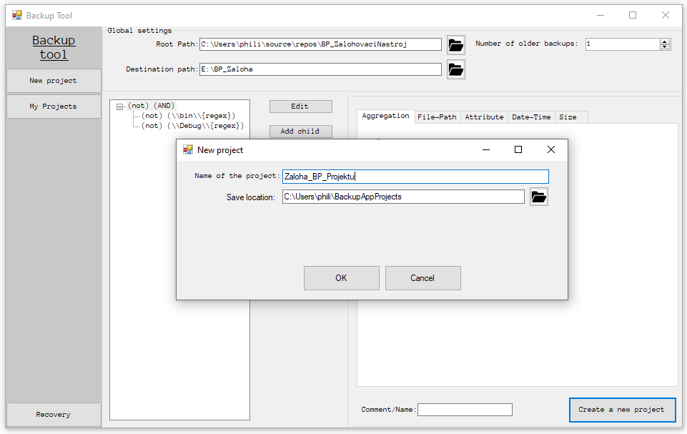

*Obrázek 9: dialog dotazující na jméno a umístění projektu*

* 1. Správa projektů

Po vytvoření projektu, pokud je ponecháno defaultní umístění projektu, je projekt zobrazen v „My Projects“ pod zadaným jménem. Projekt může být také zobrazen v seznamu po stisknutí tlačítka „Load Project“. Uživatel musí pouze označit umístění v počítači. Uživatel může projekt odstranit z počítače prostřednictvím tlačítka „Delete project“ a potvrdit ve vyskakovacím dialogu.

K samotnému zobrazení projektu musí uživatel kliknout na jméno požadovaného projektu v seznamu projektu. Poté se zobrazí projekt i s parametry. Uživatel zde může upravit parametry projektu.

* + 1. Ukázka zobrazení projektu

Napravo od menu se nachází seznam s projekty, kde lze vidět i nově vytvořený projekt. Po zvolení tohoto projektu se zobrazí stejný formulář jako pro vytváření nového projektu. Zde jde upravovat parametry projektu anebo spustit simulaci zálohování.

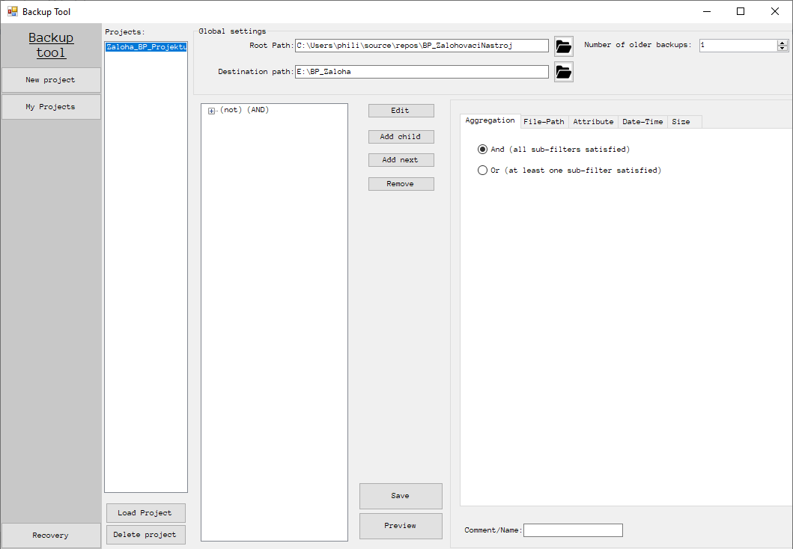

*Obrázek 10: zobrazení projektu*

* 1. Simulace zálohování

Spustit simulaci zálohování je možné po zvolení projektu, které bylo popsáno v předešlém odstavci. V simulaci je ukázáno, které soubory budou zálohovány.

* + 1. Ukázka simulace

Ukázka pro simulaci podle výše vytvořeného projektu ukazuje, že soubory ve složce /bin/Debug se nebudou zálohovat. Ostatní soubory jsou určeny k zálohování. Níže pod výpisem souborů lze vidět pro označený soubor, které filtry byly aplikovány.

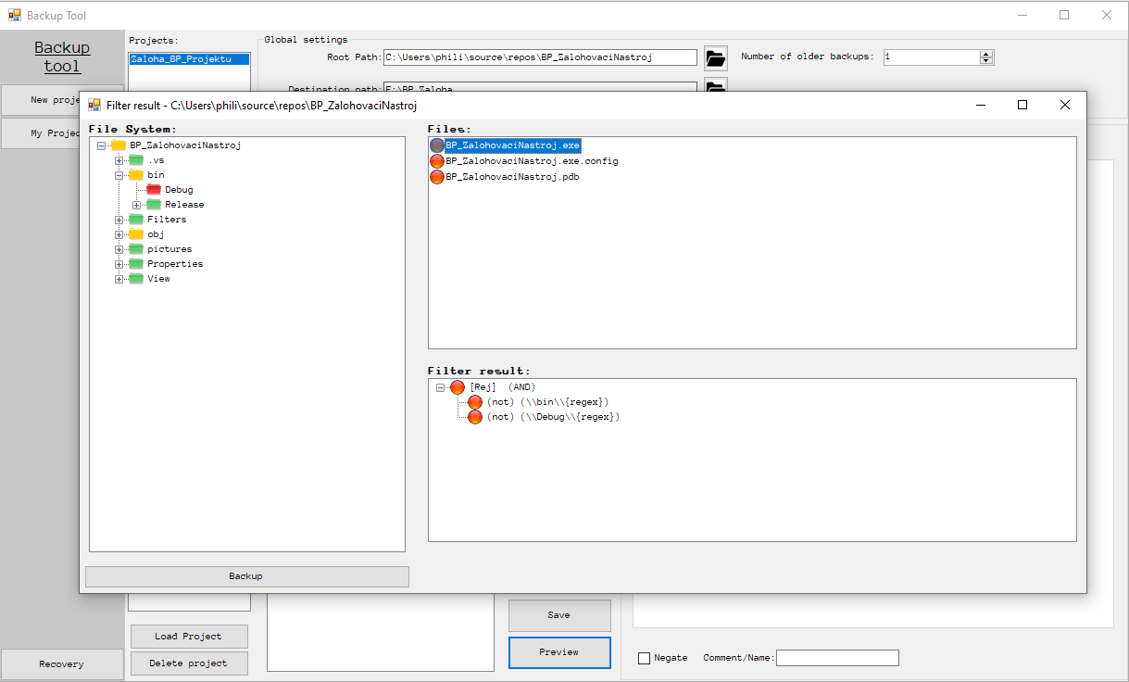

*Obrázek 11: ukázka simulace*

* 1. Zálohování

Pokud uživatel souhlasí se simulací souborů, může spustit zálohování. Po dokončení zálohování je uživateli zobrazen formulář, který ukazuje, které soubory byly úspěšně zálohovány.

* + 1. Ukázka zálohování

Po stisknutí tlačítka „Backup“ v simulaci zálohování se provede záloha a zobrazí se výsledek zálohování. Na obrázku 12 lze vidět, že ostatní soubory byly úspěšně zálohovány. Červený ukazatel pro složku Debug ukazuje, že soubory v ní nebyly zálohovány.

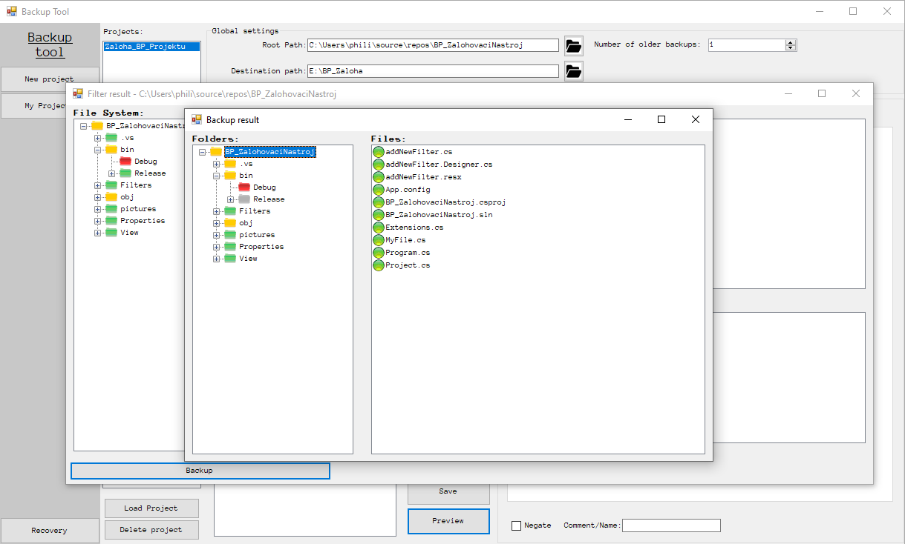

*Obrázek 12: výsledek zálohování*

* 1. Obnovování

Obnovování je určeno k obnově souborů z předem zálohovaného projektu. Uživatel musí vyplnit:

* zdrojový adresář
* cílový adresář
* maximální datum zálohovaného souboru
* konkrétní soubory, které mají být obnoveny

Pokud je obnovovaný soubor již v cílovém adresáři, uživatel v dialogovém okně zvolí, zda má být přepsán. Po dokončení obnovování souborů je uživateli ukázán výsledek, které soubory byly úspěšně obnoveny.

* + 1. Ukázka obnovování

Demonstrace obnovování souborů, konkrétně výše zálohovaného projektu zpátky do adresáře, jehož obsah byl pro demonstraci předem smazán. Na druhém obrázku 14 lze vidět, že soubory byly všechny úspěšně obnoveny.

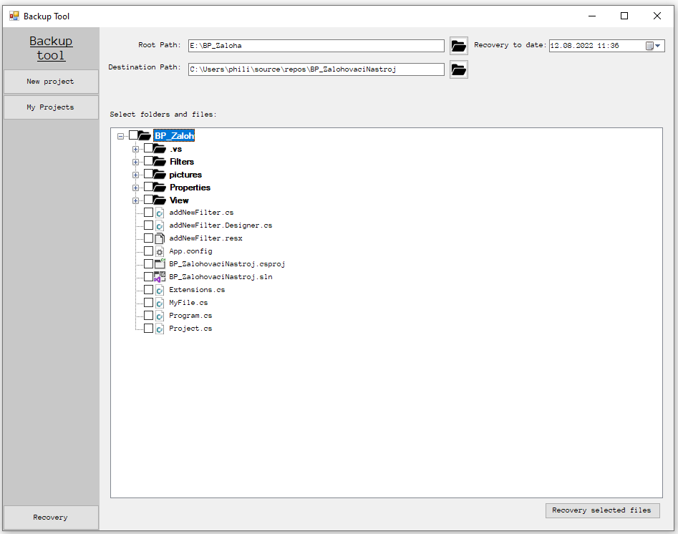

*Obrázek 13: zadávání parametrů pro obnovování*

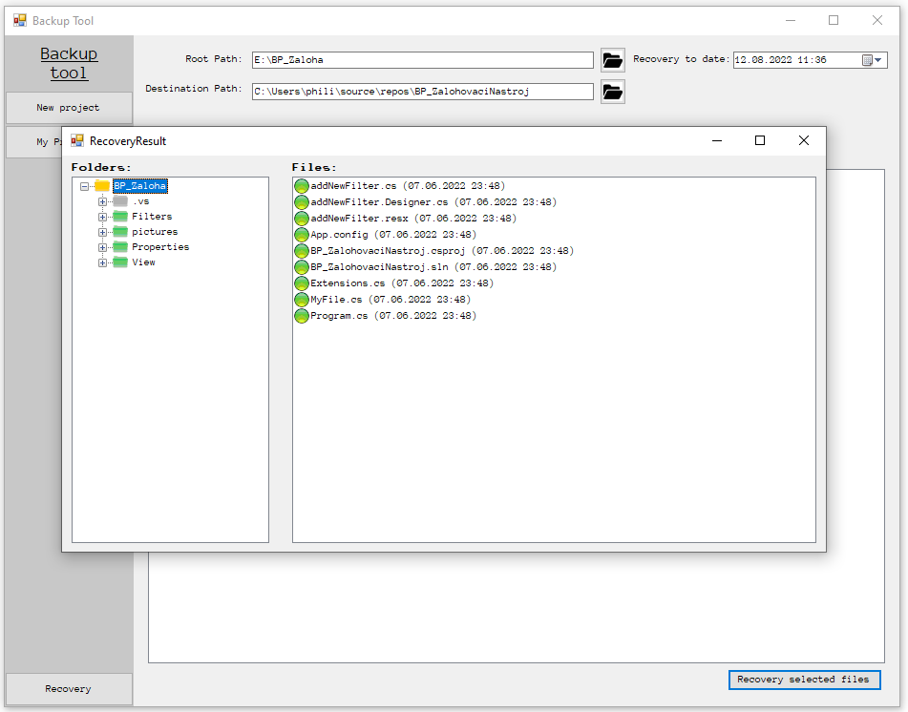

*Obrázek 14: výsledek obnovování*

* 1. Shrnutí vytvořeného řešení

Splnění požadavků zobrazuje tabulka, která obsahuje požadavky definovanými z user-stories.

|  |  |
| --- | --- |
| **Požadavek** | **Je požadavek splněn?** |
| **Vytváření projektů** | Ano |
| **Filtrování regulárními výrazy** | Ano |
| **Filtrování na základě atributu souboru** | Ano |
| **Filtrování na základě velikosti souboru** | Ano |
| **Filtrování na základě data a času** | Ano |
| **Obnovování zálohy** | Ano |
| **Simulace zálohování** | Ano |

*Tabulka 4 - Shrnutí vytvořeného řešení*

Aplikace na míru pro zákazníka splňuje všechny požadavky, které byly sesbírány z user-stories. Zákazníkovi vyhovuje uživatelské rozhraní a souhlasí s předáním aplikace.**ZÁVĚR**

Cílem bakalářské práce bylo vytvořit vlastní zálohovací nástroj podle specifických požadavků zákazníka. Zákazníkovi nevyhovovaly žádné dostupné aplikace, které jsou volně dostupné zdarma. Před samostatným vývojem aplikace byly určeny uživatelské požadavky na zálohovací nástroj. Požadavky byly definovány pomocí uživatelských příběhů, případu užití a uživatelských scénářů. Tyto požadavky byly dále upřesňovány během pravidelných schůzek se zákazníkem. Všechny požadavky byly splněny.

Dále bakalářská práce popisovala metodiku, popis eliminace rizik, pomocné nástroje během životního cyklu vývoje, diagram nasazení pro lepší porozumění, jak aplikace pracuje, a nakonec popis vytvořeného řešení.

Aplikace je dostupná nejen pro zákazníka na platformě GitHub. Pro pokročilejší využití zálohovací nástroje by měl být svým uživatelským rozhraním a funkcemi přívětivý zejména pro zkušenější uživatele na počítači.

Cíle bakalářské práce byly splněny. Aplikace je demonstrována v poslední kapitole. Zálohovací nástroj by mohl být dále vylepšen například přidáním funkcionality, která by umožňovala zálohování přes síť využitím FTP protokolu.

RESUMÉ

Tato bakalářská práce se zabývá vývojem zálohovacího nástroje dle specifických požadavků klienta. Práce je rozdělena do celkem pěti kapitol. První kapitola se věnuje analýze současných volně dostupných nástrojů pro zálohování, které jsou zdarma. Dále se kapitola věnována rešerši starších bakalářských a diplomových prací, které měly přispět k porozumění tématu.

Druhá kapitola se zabývá sběrem požadavků zákazníka. Například využitím uživatelských příběhů, případu užití a uživatelských scénářů. Třetí kapitola se zabývá metodikou řešení práce, tedy jak bude postupováno při zpracovávání zadané práce.

Předposlední kapitola se věnuje vlastním řešením práce, jak bude autor postupovat a které nástroje mu pomůžou k implementaci vlastního zálohovacího nástroje. Poslední kapitola se zabývá demonstrací vytvořeného řešení, obsahuje ukázky slovním popisem a snímky z vytvořeného zálohovacího nástroje.

SUMMARY

The bachelor thesis deals with the development of a backup tool based on customer‘s specific requirements. The thesis is divided into five chapters. The first chapter includes an analysis of the currently available backup tools that are free. The chapter is devoted to the research of older theses that should contribute to the understanding of the topic.

The second chapter focuses on the customer‘s requirements, e.g. use of the User Story, Use case, and use case scenarios. The third chapter discusses the methodology of the thesis, i.e. the processing procedure of the thesis.

In the fourth chapter, the thesis deals with the solutions, the author’s procedures, and the instruments used during the implementation. The last chapter demonstrates the created solutions and contains examples with verbal descriptions and snapshots of the created backup tool.

SEZNAM POUŽITÉ LITERATURY

[1] MACHÁŇ, Michal. Zálohování dat [online]. Praha, 2012 [cit. 2021-11-14]. Dostupné z: https://theses.cz/id/zr5uqp/. Diplomová práce.

[2] NĚMEC, Petr. Problematika dostupnosti a zálohy dat v domácí síti [online]. Hradec Králové, 2014. Bakalářská práce. Univerzita Hradec Králové, Fakulta informatiky a managementu.

[3] HAJNÝ, Karel. Možnosti zálohování. Ostrava, 2017. Bakalářská práce. Ostravská univerzita, Přírodovědecká fakulta, katedra informatiky a počítačů.

[4] Use case vs. user story – 1. díl. *Lbms.cz* [online]. Praha: LBMS, 2020 [cit. 2023-03-14]. Dostupné z: <https://www.lbms.cz/use-case-vs-user-story-1-dil/>

[5] NFR: NEFUNKČNÍ POŽADAVKY [online]. Praha: Kopecký, 2021 [cit. 2023-03-14]. Dostupné z: <https://thekomix.cz/blog/nfr-nefunkcni-pozadavky/>

[6] *Trello* [online]. Sydney: Atlassian, c2023 [cit. 2023-03-14]. Dostupné z: <https://trello.com/home>

[7] *GitHub* [online]. San Francisco: GitHub, c2023 [cit. 2023-02-03]. Dostupné z: <https://github.com/>

[8] *Microsoft Learn* [online]. Redmond: Microsoft, c2023 [cit. 2023-02-23]. Dostupné z: <https://learn.microsoft.com/cs-cz/>

[9] *Stack Overflow* [online]. New York: Stack Exchange, c2023 [cit. 2023-02-23]. Dostupné z: <https://stackoverflow.com/>

|  |  |  |
| --- | --- | --- |
|  |  |  |

SEZNAM OBRÁZKŮ

*Obrázek 1: Use case* 16

*Obrázek 2: náhled webové aplikace Trello* 22

*Obrázek 3: Class diagram* 25

*Obrázek 4: Deployment diagram* 26

*Obrázek 5: vytváření projektu* 28

*Obrázek 6: dialog dotazující na jméno a umístění projektu* 29

*Obrázek 7: zobrazení projektu* 30

*Obrázek 8: ukázka simulace* 31

*Obrázek 9: výsledek zálohování* 32

*Obrázek 10: zadávání parametrů pro obnovování* 33

*Obrázek 11: výsledek obnovování* 34

SEZNAM TABULEK

Tabulka 1 - Porovnání aplikací 13

Tabulka 2 - Risk list 20

Tabulka 3 - Hrubý plán práce 20

Tabulka 4 - Shrnutí vytvořeného řešení 33

SEZNAM PŘÍLOH